**Nombre: _____________________________________ Curso: __________________ Fecha: _____________________**

### Dividir el vector en dos: positivos y negativos

**Crea un programa que permita al usuario ingresar 10 números en un vector. El programa debe separar los números positivos y negativos en dos vectores diferentes y mostrarlos.**

**Análisis:**

1. Definir x y vector como entero
2. Definir la dimensión del vector es 5
3. El vector separa los números positivos y negativos
4. Al final sacar el resultado y separar los números

**Variables:**

Variable Numérica tipo Entero: X y vector.

Variable entera dimensión del vector [5]

**Pseudocódigo:**

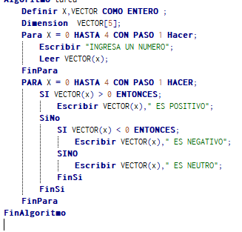

**Diagrama de Flujo:**

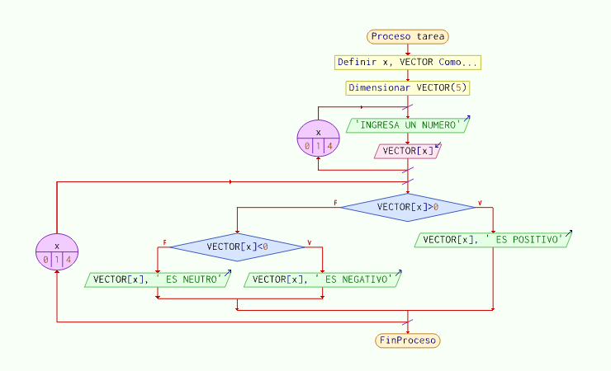

**Prueba de escritorio:**

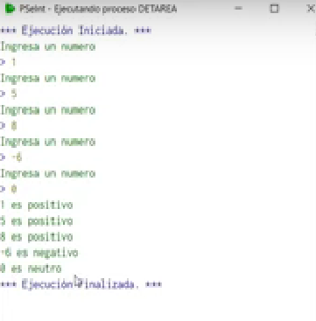

**Firma del estudiante: ___________________________________ Calificación: __________________________**